《高级语言程序设计》实验大作业反思报告
大作业题目 | 游戏-俄罗斯方块 |  |  | 类型 | 信息管理系统 / 游戏
班 号 | 120L0221 |  | 学 号 | 120L022109
所在院系 | 计算机与电子通信 | 学 期 | 2020年 秋 季学期 | 任课教师 | 迟永刚
实验类型 | 综合设计型
实验目的：
- 掌握程序设计的基本算法和简单数据结构基础，能够综合运用基本控制语句、算法和数据结构，以及自顶向下、逐步求精的模块化设计方法，能够设计具有一定规模的系统级C语言程序，提高系统编程能力；
- 针对计算相关的复杂工程问题，能够使用恰当的算法和数据结构，完成计算、统计、排序、检索、匹配等相关的软件系统的构造、测试与实现；
- 掌握常用的程序调试和测试方法。
实验要求：
- 采用自顶向下、逐步求精的模块化设计思想设计一个小型信息库管理系统，或者闯关式游戏程序。
- 要求解释说明采用了什么数据结构和算法，为什么选择这种数据结构或算法，系统实现过程中遇到了哪些问题，这些问题是如何解决的，还有什么问题尚未解决，今后打算从哪几个方面进行改进，本设计的亮点和难点在哪里，实验结果如何，有哪些收获和学习体会；
- 编写程序完成以下实验大作业内容并完成实验大作业反思报告。
实验内容：
使用C语言实现游戏俄罗斯方块
欢迎界面包括按键说明、游戏规则说明、正式游戏、退出游戏四个选项
正式游戏：玩家通过左右两个个键控制方块移动，上键控制方块的变形
不同形状的小方块从屏幕上方落下，玩家通过调整方块的位置和方向，使他们在屏幕底部拼出完整的一条或几条
每消除一行，积分增加100
每累计1000分，会提升一个等级
提升等级会使方块下落速度加快，游戏难度加大
实验环境：
操作系统：Win10
集成开发环境：Codeblocks20.03
外部库：无
输入输出设计：
程序的输入只有特定字符：←、→、↑、空格、Esc
对非法数据输入异常情况的处理：出以上特定字符的输入，其他输入均对程序进行没有影响，程序将会继续正常执行
输出为颜色不同的方块“■”，使得程序运行时界面美观
系统设计与实现:
- 系统功能模块划分
对系统进行自顶向下的模块分解，画出系统各个功能模块之间的结构图如下：
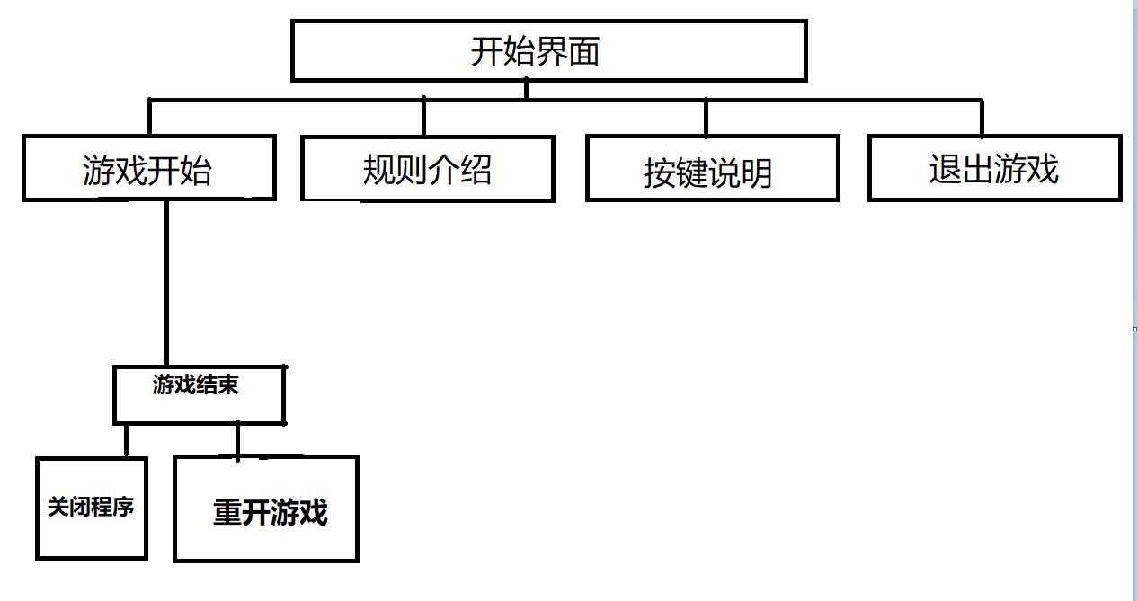

- 函数功能和外部接口设计
本系统总计设计了17个函数，每个函数的功能和接口设计如下表所示：
序号 | 函数名 | 函数功能 | 函数参数 | 函数返回值
1 | color | 文字颜色函数 | (int c) | int
2 | gotoxy | 获取屏幕光标位置 | (int x,int y) | void
3 | title | 欢迎界面上方的标题 | () | void
4 | flower | 绘制字符花 | () | void
5 | welcome | 菜单选项和边框 | () | void
6 | DrawGameFrame | 绘制游戏窗口 | () | void
7 | MakeTetris | 制作俄罗斯方块 | (TETRIS *tetris) | void
8 | PrintTetris | 打印俄罗斯方块 | (TETRIS *tetris) | void
9 | ifMove | 判断是否可移动 | (TETRIS *tetris) | int
10 | CleanTetris | 清除方块痕迹 | (TETRIS *tetris) | void
11 | Del_FullLine | 判断是否满行，若是，删除满行的方块 | (TETRIS *tetris) | void
12 | Flag | 随机产生俄罗斯方块类型序号 | (TETRIS *tetris) | void
13 | GameStart() | 开始游戏 | () | void
14 | ReStart | 重新开始游戏 | (TETRIS *tetris) | void
15 | explation | 按键说明界面 | () | void
16 | regulation | 规则说明界面 | () | void
17 | close | 退出 | () | void

各个函数之间的调用关系如下所示：
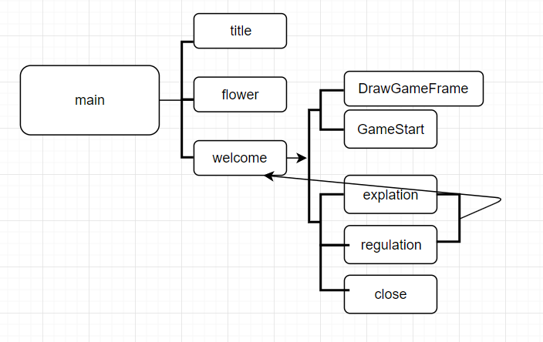
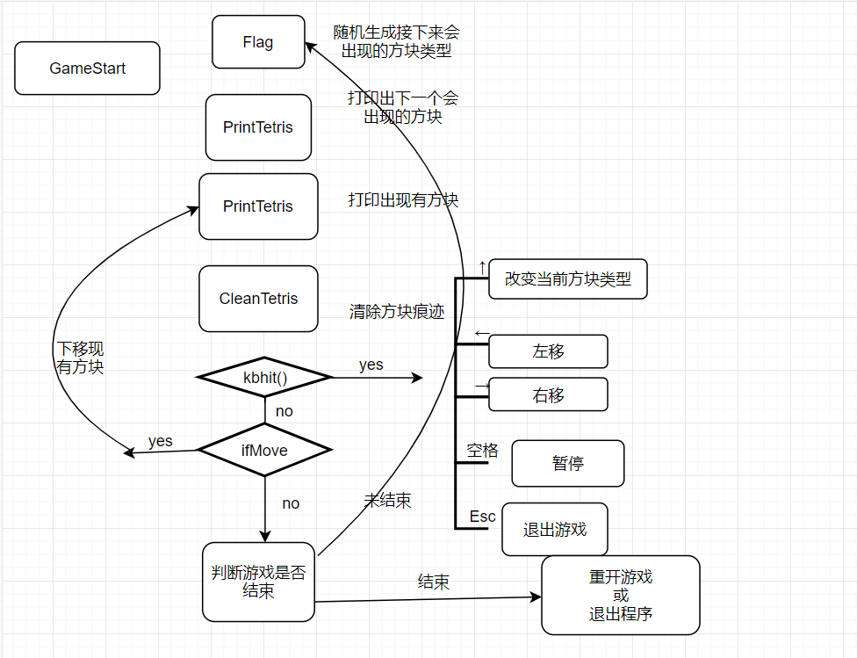
- 数据结构
二维数组
- 算法
枚举
排序/查找
加入音效

- 程序流程图
系统总体流程图如下：
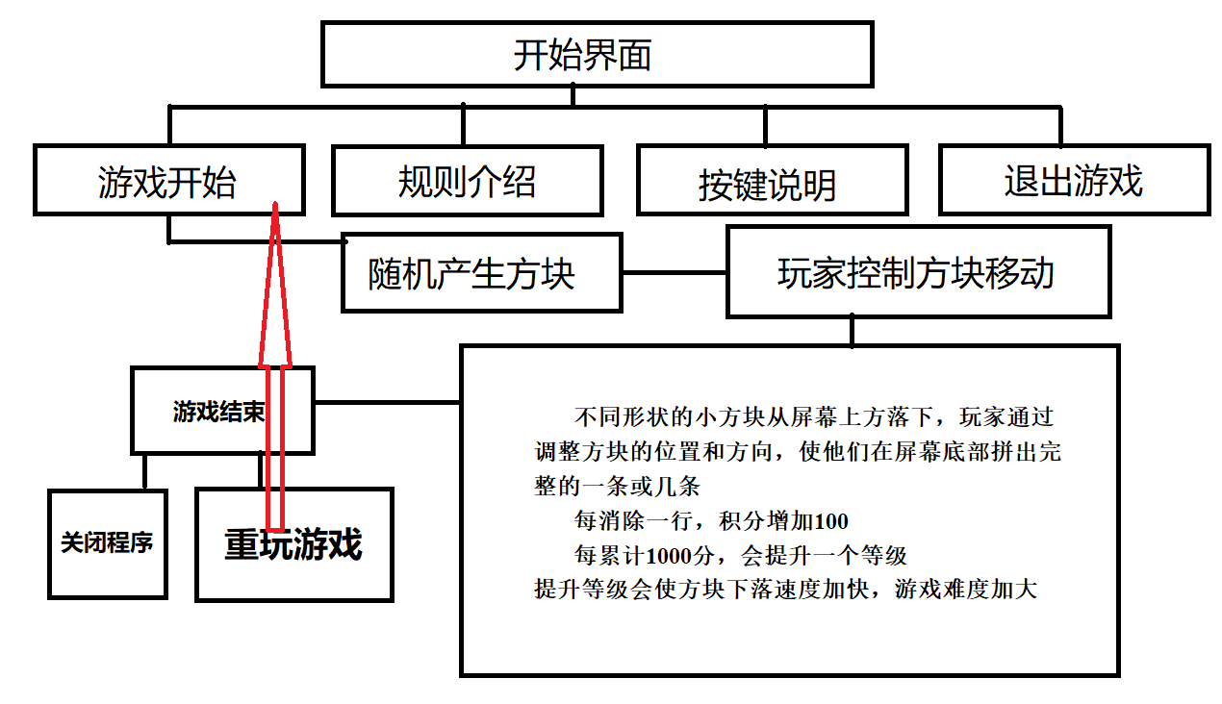
实验过程中遇到的问题及解决方法与思路：
问题1：
当键盘不停地输入除特定字符外的字符时，游戏画面会停止不变
原因：
键盘不停地输入除特定字符外的字符时，会使方块y坐标不在移动，使得画面停止变化
解决方法：
增加对异常输入的处理，当键盘输入除特定字符外的字符时，直接跳跃（goto）到label2处，使得y坐标变化
问题2：
输出字符为“*”时不美观
原因：
“*”字符只占一个字符，字符太小
解决方法：
换用字符“■”

测试用例和系统测试结果：
游戏中数据为随机生成，五固定用例，以下为运行过程截图：
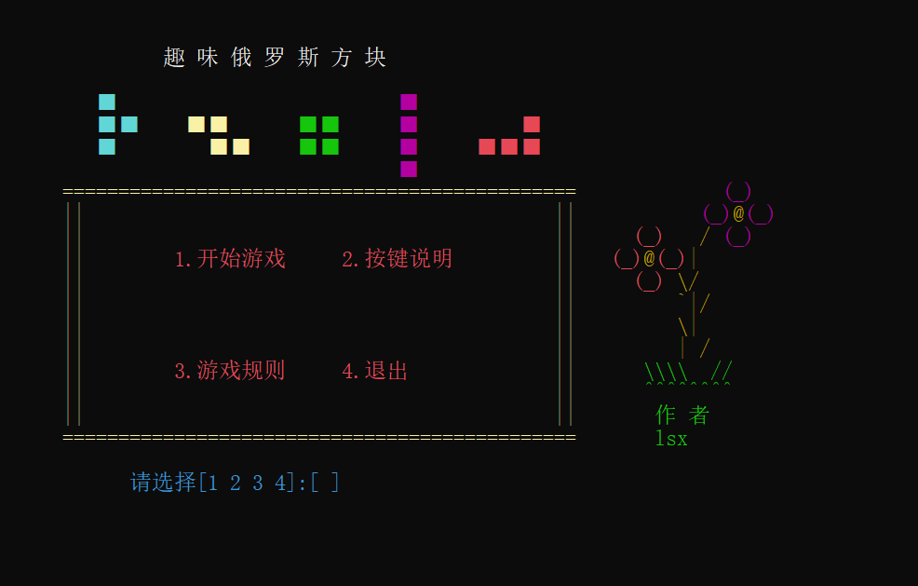
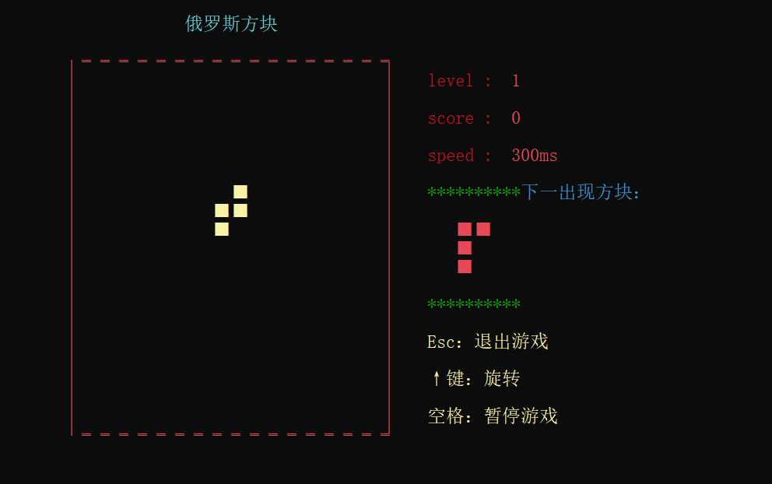
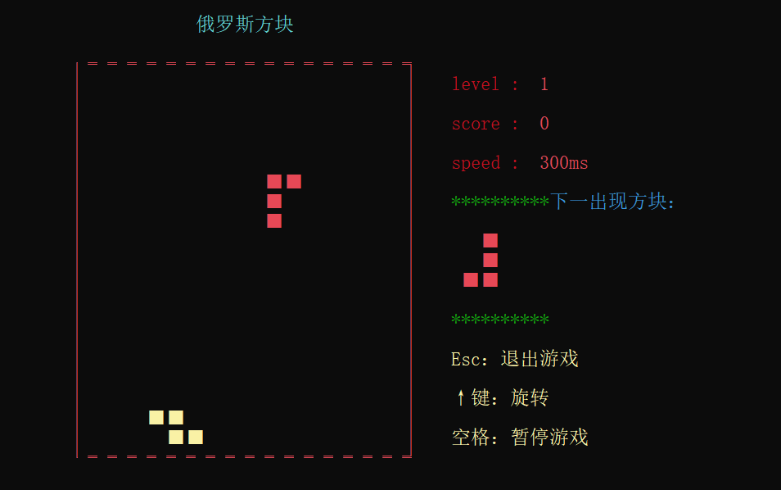
程序的全部源代码：
1 #include <stdio.h>
2 #include <windows.h>
3 #include <conio.h>
4 #include <time.h>
5 /*****宏定义******/
6 #define FrameX 13 //游戏窗口左上角x轴坐标为13
7 #define FrameY 3 //游戏窗口左上角y轴坐标为13
8 #define Frame_height 20 //游戏窗口高度为20
9 #define Frame_width 18 //游戏窗口宽度为20
10 /*******全局变量**********/
11 int a[80][80]={0};
12 //标记游戏界面内的图案：2，1，0分别表示该位置为游戏边框、方块、无图案：初始化为无图案
13 int b[4];//标记4个”口“方块，1表示有方块，0表示无方块
14 typedef struct Tetris
15 {
16 int x; //中心方块x轴坐标
17 int y; //中心方块y轴坐标
18 int flag; //标记方块类型的序号
19 int next; //标记下一个方块类型的序号
20 int speed; //方块移动速度
21 int number; //产生俄罗斯方块的个数
22 int score; //游戏分数
23 int level; //游戏等级
24 }TETRIS;
25 HANDLE hOut; //???控制台句柄
26 /******函数声明******/
27 int color(int c);
28 void gotoxy(int x,int y); //获取屏幕光标位置
29 void title (); //欢迎界面上方的标题
30 void flower(); //绘制字符花
31 void welcome(); //菜单选项和边框
32 void DrawGameFrame(); //绘制游戏窗口
33 void MakeTetris(TETRIS *tetris); //制作俄罗斯方块
34 void PrintTetris(TETRIS *tetris); //打印俄罗斯方块
35 int ifMove(TETRIS *tetris); //判断是否可移动
36 void CleanTetris(TETRIS *tetris); //清除方块痕迹
37 void Del_FullLine(TETRIS *tetris);//判断是否满行，若是，删除满行的方块
38 void Flag(TETRIS *tetris); //随机产生俄罗斯方块类型序号
39 void GameStart(); //开始游戏
40 void ReStart(TETRIS *tetris); //重新开始游戏
41 void explation(); //按键说明界面
42 void regulation(); //规则说明界面
43 void close(); //退出
44 int main()//主函数
45 {
46 title();
47 flower();
48 welcome();
49 return 0;
50 }
51 /**
52 *文字颜色函数
53 */
54 int color(int c)
55 {
56 SetConsoleTextAttribute(GetStdHandle(STD_OUTPUT_HANDLE),c);
57 //SetConsoleTextAttribute是用来设置控制台窗口字体颜色和背景颜色的函数
58 //GetStdHandle是获得输入，输出或错误的屏幕缓冲区的句柄？？？
59 //GetStdHandle参数值应为（STD_OUTPUT_HANDLE）（STD_INPUT_HANDLE）（STD_ERROR_HANDLE）
60 return 0;
61 }
62 /**
63 *获取屏幕光标位置
64 */
65 void gotoxy(int x,int y)
66 {
67 COORD pos;
68 pos.X=x;
69 pos.Y=y;
70 SetConsoleCursorPosition(GetStdHandle(STD_OUTPUT_HANDLE),pos);
71 //SetConsoleCursorPosition用来定位光标位置
72 //可以通过修改pos.X和pos.Y来修改光标位置
73 }
74 /**
75 *欢迎界面上方的标题
76 */
77 void title ()
78 {
79 color(15); //亮白色
80 gotoxy(24,3);
81 printf("趣 味 俄 罗 斯 方 块\n");
82 color(11); //亮蓝色
83 gotoxy(18,5);
84 printf("■");
85 gotoxy(18,6);
86 printf("■■");
87 gotoxy(18,7);
88 printf("■");
89
90 color(14); //黄色
91 gotoxy(26,6);
92 printf("■■");
93 gotoxy(28,7);
94 printf("■■");
95
96 color(10); //绿色
97 gotoxy(36,6);
98 printf("■■");
99 gotoxy(36,7);
100 printf("■■");
101
102 color(13); //粉色
103 gotoxy(45,5);
104 printf("■");
105 gotoxy(45,6);
106 printf("■");
107 gotoxy(45,7);
108 printf("■");
109 gotoxy(45,8);
110 printf("■");
111
112 color(12);
113 gotoxy(56,6);
114 printf("■");
115 gotoxy(52,7);
116 printf("■■■");
117 }
118 /**
119 *绘制字符花
120 */
121 void flower()
122 {
123 color(12);//红色
124 gotoxy(66,11);//四个花瓣
125 printf("(_)");
126
127 gotoxy(64,12);
128 printf("(_)");
129
130 gotoxy(68,12);
131 printf("(_)");
132
133 gotoxy(66,13);
134 printf("(_)");
135
136 color(6);//输出红花花蕊
137 gotoxy(67,12);
138 printf("@");
139
140 color(13);//粉色
141 gotoxy(72,10);//四个花瓣
142 printf("(_)");
143
144 gotoxy(76,10);
145 printf("(_)");
146
147 gotoxy(74,9);
148 printf("(_)");
149
150 gotoxy(74,11);
151 printf("(_)");
152
153 color(6);//输出粉花花蕊
154 gotoxy(75,10);
155 printf("@");
156
157 gotoxy(71,12);//输出两朵花之间的连接
158 printf("|");
159 gotoxy(72,11);
160 printf("/");
161 gotoxy(70,13);
162 printf("\\/");
163 gotoxy(70,14);
164 printf("`|/");
165 gotoxy(70,15);
166 printf("\\|");
167 gotoxy(70,16);
168 printf("| /");
169 gotoxy(70,17);
170 printf("|");
171
172 color(10);//输出草地
173 gotoxy(67,17);
174 printf("\\\\\\\\");
175 gotoxy(73,17);
176 printf("//");
177
178 color(2);
179 gotoxy(67,18);
180 printf("^^^^^^^^");
181
182 color(10);
183 gotoxy(67,19);
184 printf(" 作 者 ");
185 gotoxy(68,20);
186 printf("lsx");
187 }
188 /**
189 *菜单
190 */
191 void welcome()
192 {
193 int i,j=1; //菜单选项边框
194 color(14);
195 for(i=9;i<=20;i++){
196 for(j=15;j<=60;j++){
197 gotoxy(j,i);
198 if(i==9||i==20)printf("=");
199 else if(j==15||j==59)printf("||");
200 }
201 }
202
203 color(12);//红色
204 gotoxy(25,12);
205 printf("1.开始游戏"); //菜单选项文字
206 gotoxy(40,12);
207 printf("2.按键说明");
208 gotoxy(25,17);
209 printf("3.游戏规则");
210 gotoxy(40,17);
211 printf("4.退出");
212
213 color(3);
214 gotoxy(21,22);
215 printf("请选择[1 2 3 4]:[ ]\b\b");
216 color(14);
217 int n;
218 scanf("%d",&n);
219 switch(n)
220 {
221 case 1:
222 system("cls");
223 DrawGameFrame();
224 GameStart();
225 break;
226 case 2:
227 explation();
228 break;
229 case 3:
230 regulation();
231 break;
232 case 4:
233 close();
234 break;
235 }
236 }
237 /**
238 *绘制游戏窗口
239 */
240 void DrawGameFrame()
241 {
242 color(11);//亮蓝色//打印游戏名称
243 gotoxy(FrameX+Frame_width-5,FrameY-2);
244 printf("俄罗斯方块");
245
246 color(2);//深绿色//打印右边上下边框
247 gotoxy(FrameX+2*Frame_width+3,FrameY+7);
248 printf("**********");
249 gotoxy(FrameX+2*Frame_width+3,FrameY+13);
250 printf("**********");
251
252 color(3);//深蓝绿色
253 gotoxy(FrameX+2*Frame_width+13,FrameY+7);
254 printf("下一出现方块： ");
255
256 color(14);//黄色
257 gotoxy(FrameX+2*Frame_width+3,FrameY+17);
258 printf("↑键：旋转");
259 gotoxy(FrameX+2*Frame_width+3,FrameY+19);
260 printf("空格：暂停游戏");
261 gotoxy(FrameX+2*Frame_width+3,FrameY+15);
262 printf("Esc：退出游戏");
263
264 color(12);//红色
265 gotoxy(FrameX,FrameY);
266 printf("╔");
267 gotoxy(FrameX+2*Frame_width-2,FrameY);
268 printf("╗");
269 gotoxy(FrameX,FrameY+Frame_height);
270 printf("╚");
271 gotoxy(FrameX+2*Frame_width-2,FrameY+Frame_height);
272 printf("╝");
273 a[FrameX][FrameY+Frame_height]=2;
274 a[FrameX+2*Frame_width-2][FrameY+Frame_height]=2;
275 int i;
276 for(i=2;i<2*Frame_width-2;i+=2){//输出上横框
277 gotoxy(FrameX+i,FrameY);
278 printf("═");
279 }
280 for(i=2;i<2*Frame_width-2;i+=2){//输出上横框
281 gotoxy(FrameX+i,FrameY+Frame_height);
282 printf("═");
283 a[FrameX+i][FrameY+Frame_height]=2;
284 }
285 for(i=1;i<Frame_height;i++){//输出左竖框
286 gotoxy(FrameX,FrameY+i);
287 printf("║");
288 a[FrameX][FrameY+i]=2;
289 }
290 for(i=1;i<Frame_height;i++){//输出右竖框
291 gotoxy(FrameX+2*Frame_width-2,FrameY+i);
292 printf("║");
293 a[FrameX+2*Frame_width-2][FrameY+i]=2;
294 }
295 //printf("\n");
296 }
297 /**
298 *制作俄罗斯方块
299 */
300 void MakeTetris(TETRIS *tetris)
301 {
302 a[tetris->x][tetris->y]=b[0];
303 switch(tetris->flag)
304 {
305 case 1: //■■
306 { //■■
307 color(10);
308 a[tetris->x][tetris->y-1]=b[1];
309 a[tetris->x+2][tetris->y-1]=b[2];
310 a[tetris->x+2][tetris->y]=b[3];
311 break;
312 }
313 case 2: //■■■■
314 {
315 color(13);
316 a[tetris->x-2][tetris->y]=b[1];
317 a[tetris->x+2][tetris->y]=b[2];
318 a[tetris->x+4][tetris->y]=b[3];
319 break;
320 }
321 case 3://■
322 //■
323 //■
324 //■
325 {
326 color(13);
327 a[tetris->x][tetris->y-1]=b[1];
328 a[tetris->x][tetris->y-2]=b[2];
329 a[tetris->x][tetris->y+1]=b[3];
330 break;
331 }
332 case 4://■■■
333 // ■
334 {
335 color(11);
336 a[tetris->x-2][tetris->y]=b[1];
337 a[tetris->x+2][tetris->y]=b[2];
338 a[tetris->x][tetris->y+1]=b[3];
339 break;
340 }
341 case 5:// ■
342 // ■■
343 // ■
344 {
345 color(11);
346 a[tetris->x][tetris->y-1]=b[1];
347 a[tetris->x][tetris->y+1]=b[2];
348 a[tetris->x-2][tetris->y]=b[3];
349 break;
350 }
351 case 6:// ■
352 // ■■■
353 {
354 color(11);
355 a[tetris->x][tetris->y-1]=b[1];
356 a[tetris->x-2][tetris->y]=b[2];
357 a[tetris->x+2][tetris->y]=b[3];
358 break;
359 }
360 case 7:// ■
361 // ■■
362 // ■
363 {
364 color(11);
365 a[tetris->x][tetris->y-1]=b[1];
366 a[tetris->x][tetris->y+1]=b[2];
367 a[tetris->x+2][tetris->y]=b[3];
368 break;
369 }
370 case 8:// ■■
371 // ■■
372 {
373 color(14);
374 a[tetris->x][tetris->y+1]=b[1];
375 a[tetris->x-2][tetris->y]=b[2];
376 a[tetris->x+2][tetris->y+1]=b[3];
377 break;
378 }
379 case 9:// ■
380 // ■■
381 // ■
382 {
383 color(14);
384 a[tetris->x][tetris->y-1]=b[1];
385 a[tetris->x-2][tetris->y]=b[2];
386 a[tetris->x-2][tetris->y+1]=b[3];
387 break;
388 }
389 case 10:// ■■
390 // ■■
391 {
392 color(14);
393 a[tetris->x][tetris->y-1]=b[1];
394 a[tetris->x-2][tetris->y-1]=b[2];
395 a[tetris->x+2][tetris->y]=b[3];
396 break;
397 }
398 case 11:// ■
399 // ■■
400 // ■
401 {
402 color(14);
403 a[tetris->x][tetris->y+1]=b[1];
404 a[tetris->x-2][tetris->y-1]=b[2];
405 a[tetris->x-2][tetris->y]=b[3];
406 break;
407 }
408 case 12:// ■■
409 // ■
410 // ■
411 {
412 color(12);
413 a[tetris->x][tetris->y-1]=b[1];
414 a[tetris->x][tetris->y+1]=b[2];
415 a[tetris->x-2][tetris->y-1]=b[3];
416 break;
417 }
418 case 13:// ■
419 // ■■■
420 {
421 color(12);
422 a[tetris->x-2][tetris->y]=b[1];
423 a[tetris->x+2][tetris->y-1]=b[2];
424 a[tetris->x+2][tetris->y]=b[3];
425 break;
426 }
427 case 14:// ■
428 // ■
429 // ■■
430 {
431 color(12);
432 a[tetris->x][tetris->y-1]=b[1];
433 a[tetris->x][tetris->y+1]=b[2];
434 a[tetris->x+2][tetris->y+1]=b[3];
435 break;
436 }
437 case 15:// ■■■
438 // ■
439 {
440 color(12);
441 a[tetris->x-2][tetris->y]=b[1];
442 a[tetris->x-2][tetris->y+1]=b[2];
443 a[tetris->x+2][tetris->y]=b[3];
444 break;
445 }
446 case 16:// ■■
447 // ■
448 // ■
449 {
450 color(12);
451 a[tetris->x][tetris->y+1]=b[1];
452 a[tetris->x][tetris->y-1]=b[2];
453 a[tetris->x+2][tetris->y-1]=b[3];
454 break;
455 }
456 case 17:// ■■■
457 // ■
458 {
459 color(12);
460 a[tetris->x-2][tetris->y]=b[1];
461 a[tetris->x+2][tetris->y+1]=b[2];
462 a[tetris->x+2][tetris->y]=b[3];
463 break;
464 }
465 case 18:// ■
466 // ■
467 // ■■
468 {
469 color(12);
470 a[tetris->x][tetris->y-1]=b[1];
471 a[tetris->x][tetris->y+1]=b[2];
472 a[tetris->x-2][tetris->y+1]=b[3];
473 break;
474 }
475 case 19:// ■
476 // ■■■
477 {
478 color(12);
479 a[tetris->x-2][tetris->y]=b[1];
480 a[tetris->x-2][tetris->y-1]=b[2];
481 a[tetris->x+2][tetris->y]=b[3];
482 break;
483 }
484 }
485 }
486 /**
487 *打印俄罗斯方块
488 */
489 void PrintTetris(TETRIS *tetris)
490 {
491 for(int i=0;i<4;i++){
492 b[i]=1;
493 }
494 MakeTetris(tetris);
495 for(int i=tetris->x-2;i<=tetris->x+4;i+=2){ //遍历方块所有可能出现的位置
496 for(int j=tetris->y-2;j<=tetris->y+1;j++){
497 if(a[i][j]==1&&j>FrameY){ //如果有方块
498 gotoxy(i,j);
499 printf("■");
500 }
501 }
502 }
503 //打印菜单信息
504 color(4);
505 gotoxy(FrameX+2*Frame_width+3,FrameY+1);
506 printf("level : ");
507 color(12);
508 printf(" %d",tetris->level);
509
510 color(4);
511 gotoxy(FrameX+2*Frame_width+3,FrameY+3);
512 printf("score : ");
513 color(12);
514 printf(" %d",tetris->score);
515
516 color(4);
517 gotoxy(FrameX+2*Frame_width+3,FrameY+5);
518 printf("speed : ");
519 color(12);
520 printf(" %dms",tetris->speed);
521 }
522 /**
523 *判断是否可移动
524 */
525 int ifMove(TETRIS *tetris)
526 {
527 if(a[tetris->x][tetris->y]!=0){return 0;}
528 else
529 {
530 if(
531 (tetris->flag==1&&(a[tetris->x][tetris->y-1]==0&&
532 a[tetris->x+2][tetris->y-1]==0&&
533 a[tetris->x+2][tetris->y]==0))||
534 (tetris->flag==2&&(a[tetris->x-2][tetris->y]==0&&
535 a[tetris->x+2][tetris->y]==0&&
536 a[tetris->x+4][tetris->y]==0))||
537 (tetris->flag==3&&(a[tetris->x][tetris->y-1]==0&&
538 a[tetris->x][tetris->y-2]==0&&
539 a[tetris->x][tetris->y+1]==0))||
540 (tetris->flag==4&&(a[tetris->x-2][tetris->y]==0&&
541 a[tetris->x+2][tetris->y]==0&&
542 a[tetris->x][tetris->y+1]==0))||
543 (tetris->flag==5&&(a[tetris->x][tetris->y-1]==0&&
544 a[tetris->x][tetris->y+1]==0&&
545 a[tetris->x-2][tetris->y]==0))||
546 (tetris->flag==6&&(a[tetris->x][tetris->y-1]==0&&
547 a[tetris->x-2][tetris->y]==0&&
548 a[tetris->x+2][tetris->y]==0))||
549 (tetris->flag==7&&(a[tetris->x][tetris->y-1]==0&&
550 a[tetris->x][tetris->y+1]==0&&
551 a[tetris->x+2][tetris->y]==0))||
552 (tetris->flag==8&&(a[tetris->x][tetris->y+1]==0&&
553 a[tetris->x-2][tetris->y]==0&&
554 a[tetris->x+2][tetris->y+1]==0))||
555 (tetris->flag==9&&(a[tetris->x][tetris->y-1]==0&&
556 a[tetris->x-2][tetris->y]==0&&
557 a[tetris->x-2][tetris->y+1]==0))||
558 (tetris->flag==10&&(a[tetris->x][tetris->y-1]==0&&
559 a[tetris->x-2][tetris->y-1]==0&&
560 a[tetris->x+2][tetris->y]==0))||
561 (tetris->flag==11&&(a[tetris->x][tetris->y+1]==0&&
562 a[tetris->x-2][tetris->y-1]==0&&
563 a[tetris->x-2][tetris->y]==0))||
564 (tetris->flag==12&&(a[tetris->x][tetris->y-1]==0&&
565 a[tetris->x][tetris->y+1]==0&&
566 a[tetris->x-2][tetris->y-1]==0))||
567 (tetris->flag==13&&(a[tetris->x-2][tetris->y]==0&&
568 a[tetris->x+2][tetris->y-1]==0&&
569 a[tetris->x+2][tetris->y]==0))||
570 (tetris->flag==14&&(a[tetris->x][tetris->y-1]==0&&
571 a[tetris->x][tetris->y+1]==0&&
572 a[tetris->x+2][tetris->y+1]==0))||
573 (tetris->flag==15&&(a[tetris->x-2][tetris->y]==0&&
574 a[tetris->x-2][tetris->y+1]==0&&
575 a[tetris->x+2][tetris->y]==0))||
576 (tetris->flag==16&&(a[tetris->x][tetris->y+1]==0&&
577 a[tetris->x][tetris->y-1]==0&&
578 a[tetris->x+2][tetris->y-1]==0))||
579 (tetris->flag==17&&(a[tetris->x-2][tetris->y]==0&&
580 a[tetris->x+2][tetris->y+1]==0&&
581 a[tetris->x+2][tetris->y]==0))||
582 (tetris->flag==18&&(a[tetris->x][tetris->y-1]==0&&
583 a[tetris->x][tetris->y+1]==0&&
584 a[tetris->x-2][tetris->y+1]==0))||
585 (tetris->flag==19&&(a[tetris->x-2][tetris->y]==0&&
586 a[tetris->x-2][tetris->y-1]==0&&
587 a[tetris->x+2][tetris->y]==0))
588 )
589 {
590 return 1;
591 }
592 }
593 return 0;
594 }
595 /**
596 *清除方块痕迹
597 */
598 void CleanTetris(TETRIS *tetris)
599 {
600 for(int i=0;i<4;i++){
601 b[i]=0;
602 }
603 MakeTetris(tetris);
604 for(int i=tetris->x-2;i<=tetris->x+4;i+=2){
605 for(int j=tetris->y-2;j<=tetris->y+1;j++){
606 if(a[i][j]==0&&j>FrameY){
607 gotoxy(i,j);
608 printf(" ");
609 }
610 }
611 }
612 }
613 /**
614 *判断是否满行，若是，删除满行的方块
615 */
616 void Del_FullLine(TETRIS *tetris)
617 {
618 int k,del_rows=0;
619 int j;
620 for(j=FrameY+Frame_height-1;j>=FrameY+1;j--){
621 k=0;
622 for(int i=FrameX+2;i<FrameX+2*Frame_width-2;i+=2){
623 if(a[i][j]==1){
624 k++;//记录此行方块个数
625 if(k==Frame_width-2){//判断是否满行
626
627 for(k=FrameX+2;k<FrameX+2*Frame_width-2;k+=2){//消除满行的方块
628 a[k][j]=0;
629 gotoxy(k,j);
630 printf(" ");
631 }
632 for(k=j-1;k>FrameY;k--){//将被删除行上方的方块下移
633 for(int i=FrameX+2;i<FrameX+2*Frame_width-2;i+=2){
634 if(a[i][k]==1){
635 a[i][k]=0;
636 gotoxy(i,k);
637 printf(" ");
638 a[i][k+1]=1;
639 gotoxy(i,k+1);
640 printf("■");
641 }
642 }
643 }
644 j++;//重新判断被删行是否满行
645 del_rows++;//记录被删行数
646 Beep(600,1000);//消除行时发出声音
647 }
648 }
649 }
650 }
651 tetris->score+=100*del_rows;
652 if(del_rows>0&&(tetris->score%1000==0||tetris->score/1000>tetris->level-1)){
653 tetris->speed-=20;
654 tetris->level++;
655 }
656 }
657 /**
658 *随机产生俄罗斯方块类型序号
659 */
660 void Flag(TETRIS *tetris)
661 {
662 tetris->number ++;
663 srand(time(NULL));
664 if(tetris->number==1){
665 tetris->flag=rand()%19+1;
666 }
667 tetris->next=rand()%19+1;
668 }
669 /**
670 * 开始游戏
671 */
672 void GameStart()
673 {
674 int temp1,temp2;
675 TETRIS t,*tetris=&t;
676 char ch;//用于接收键盘输入
677 tetris->number=0; //初始化游戏
678 tetris->speed=300;
679 tetris->score=0;
680 tetris->level=1;
681 int temp;
682 while(1)
683 {
684 Flag(tetris);
685 temp=tetris->flag;
686 tetris->x=FrameX+2*Frame_width+6;
687 tetris->y=FrameY+10;
688 tetris->flag=tetris->next;
689 PrintTetris(tetris);
690 tetris->x=FrameX+Frame_width;
691 tetris->y=FrameY-1;
692 tetris->flag=temp;
693 while(1)
694 {
695 label:
696 PrintTetris(tetris);
697 Sleep(tetris->speed);
698 CleanTetris(tetris);
699 temp1=tetris->x;
700 temp2=tetris->flag;
701 if(kbhit())//判断是否有输入
702 {
703 ch=getch();
704 fflush(stdin);
705 if(ch==75)//左键
706 {
707 tetris->x-=2;
708 }
709 else if(ch==77)//右键
710 {
711 tetris->x+=2;
712 }
713 // if(ch==80)//下键
714 // {
715 // if(ifMove(tetris))
716 // {
717 // tetris->y+=2;
718 //
719 // }
720 // else
721 // {
722 // tetris->y=FrameY+Frame_height-2;
723 // }
724 // }
725 else if(ch==72)//上建//变形
726 {
727 if(tetris->flag>=2&&tetris->flag<=3)//直线型
728 {
729 tetris->flag++;
730 tetris->flag%=2;
731 tetris->flag+=2;
732 }
733 if(tetris->flag>=4&&tetris->flag<=7)
734 {
735 tetris->flag++;
736 tetris->flag%=4;
737 tetris->flag+=4;
738 }
739 if(tetris->flag>=8&&tetris->flag<=11)
740 {
741 tetris->flag++;
742 tetris->flag%=4;
743 tetris->flag+=8;
744 }
745 if(tetris->flag>=12&&tetris->flag<=15)
746 {
747 tetris->flag++;
748 tetris->flag%=4;
749 tetris->flag+=12;
750 }
751 if(tetris->flag>=16&&tetris->flag<=19)
752 {
753 tetris->flag++;
754 tetris->flag%=4;
755 tetris->flag+=16;
756 }
757 }
758 else if(ch==32)
759 {
760 PrintTetris(tetris);
761 while(1)
762 {
763 if(kbhit())
764 {
765 ch=getch();
766 if(ch==32)
767 {
768 goto label;
769 }
770 }
771 }
772 }
773 else if(ch==27)//Esc
774 {
775 system("cls");
776 memset(a,0,6400*sizeof(int));//初始化数组a
777 welcome();
778 }
779 else
780 {
781 goto label2;
782 }
783 if(!ifMove(tetris))
784 {
785 tetris->x=temp1;
786 tetris->flag=temp2;
787 }
788 else
789 {
790 goto label;
791 }
792 }
793
794 label2:tetris->y++;
795
796 if(!ifMove(tetris))
797 {
798 tetris->y--;
799 PrintTetris(tetris);
800 Del_FullLine(tetris);
801 break;
802 }
803 }
804 //游戏结束条件
805 for(int i=tetris->y-2;i<tetris->y+2;i++)
806 {
807 if(i==FrameY)
808 {
809 system("cls");
810 gotoxy(29,7);
811 printf(" \n");
812 color(12);//红色
813 printf("\t\t\t■■■■ ■ ■ ■■ \n");
814 printf("\t\t\t■ ■■ ■ ■ ■ \n");
815 printf("\t\t\t■■■ ■ ■ ■ ■ ■ \n");
816 printf("\t\t\t■ ■ ■■ ■ ■ \n");
817 printf("\t\t\t■■■■ ■ ■ ■■ \n");
818
819 color(14);
820 gotoxy(17,18);
821 printf("我要重新玩一局-------1");
822 gotoxy(44,18);
823 printf("不玩了，退出吧-------2\n");
824
825 int n;
826 gotoxy(32,20);
827 printf("选择【1/2】：");
828 color(11);
829 scanf("%d",&n);
830 switch(n)
831 {
832 case 1:
833 system("cls");
834 ReStart(tetris);
835 break;
836 case 2:
837 exit(0);
838 break;
839 }
840 }
841 }
842 tetris->flag=tetris->next;
843 tetris->x=FrameX+2*Frame_width+6;
844 tetris->y=FrameY+10;
845 CleanTetris(tetris);
846 }
847 }
848 /**
849 *重新开始游戏
850 */
851 void ReStart(TETRIS *tetris)
852 {
853 system("cls");
854 memset(a,0,6400*sizeof(int));
855 DrawGameFrame();
856 GameStart();
857 }
858 /**
859 *按键说明界面
860 */
861 void explation()
862 {
863 int i,j=1;
864 system("cls");
865 color(13);
866 gotoxy(32,3);
867 printf("按键说明");
868 color(2);
869 for(i=6;i<=14;i++)
870 {
871 for(j=15;j<=60;j++)
872 {
873 gotoxy(j,i);
874 if(i==6||i==14)printf("=");
875 else if(j==15||j==59)printf("||");
876 }
877 }
878 color(3);
879 gotoxy(18,7);
880 printf("tip1:玩家可以通过←→方向键来移动方块");
881 color(10);
882 gotoxy(18,9);
883 printf("tip2:通过↑使方块旋转");
884 // color(14);
885 // gotoxy(18,11);
886 // printf("tip3:通过↓加速方块下落（有bug）");
887 color(11);
888 gotoxy(18,11);
889 printf("tip4:按空格键暂停游戏，再按一次游戏继续");
890 color(4);
891 gotoxy(18,13);
892 printf("tip5:Esc键退出游戏");
893 getch();
894 system("cls");
895 main();
896 }
897 /**
898 *游戏规则
899 */
900 void regulation()
901 {
902 system("cls");
903 color(13);
904 gotoxy(34,3);
905 printf("游戏规则");
906 color(2);
907 for(int i=6;i<=18;i++)
908 {
909 for(int j=12;j<=70;j++)
910 {
911 gotoxy(j,i);
912 if(i==6||i==18)printf("=");
913 else if(j==12||j==69)printf("||");
914 }
915 }
916 color(12);
917 gotoxy(16,7);
918 printf("tip1: 不同形状的小方块从屏幕上方落下，玩家通过调整");
919 gotoxy(22,9);
920 printf("方块的位置和方向，使他们在屏幕底部拼出完整的");
921 gotoxy(22,11);
922 printf("一条或几条");
923 color(14);
924 gotoxy(16,13);
925 printf("tip2: 每消除一行，积分增加100");
926 color(11);
927 gotoxy(16,15);
928 printf("tip3: 每累计1000分，会提升一个等级");
929 color(10);
930 gotoxy(16,17);
931 printf("tip4: 提升等级会使方块下落速度加快，游戏难度加大");
932 getch(); //按任意键返回主界面
933 system("cls");
934 welcome();
935 }
936 /**
937 *退出
938 */
939 void close()
940 {
941 exit(0);
942 }

分析总结、收获和体会:
优点：
用户界面美观友好
创新之处：
使用一个二维数组存储游戏中所有相关数据，节省内存空间
不足之处：
运行稍显卡顿，游戏难度较高
需要改进的地方：
游戏流畅性
收获与学习体会：
我们可以利用现有的库函数，或自己写的库函数做到很多事，甚至可以说，所有的一切程序都可以用C语言来写。所以我们应该注意归纳整理一些常用的函数，一边自己或他人的使用。

自我评价： |  |  |  |  | 是 | 否
程序运行是否无bug？ |  |  |  |  |  | 否
是否在撰写报告之前观看了spoc里的代码规范视频？ |  |  |  |  | 是
程序代码是否符合代码规范(对齐与缩进，有必要的注释)？ |  |  |  |  | 是
是否按模块化要求进行了程序设计，系统功能是否完善？ |  |  |  |  | 是
是否是独立完成？ |  |  |  |  | 是
自我评语：
还有一定进步空间，可以花更多时间研究制作

报告完成日期：2020/12/28

